实验原理补充：前页最终式子的展开式：

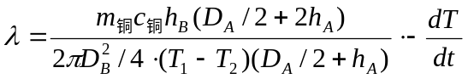
完整实验步骤：1.安装样品盘：将样品盘放在散热铜盘上，在将铜质厚底圆筒置与样品盘上。调节散热盘下螺丝使各器件之间无缝隙。
2.放置红外灯：将红外灯置于铜质厚底圆筒上，使水银涂层的交界面略低于铜质厚底圆筒上。
3.安装热电偶和数字电压表：将热电偶一端插在待测圆盘侧面的小孔上，另一端插入浸在冰水混合物中的试管里。输出端接在仪器底座上。两个热电偶均如此放置。将数字电压表输入端插在底座上。
4.将红外灯变压器电压缓缓升至200V左右，等待电压表示数1（热电偶接至圆筒底部）达到3.4mV时将电压降至125V。待电压表示数1和2连续十分钟无变化，记下此时的示数V₁，V₂。
5.移走样品盘，将圆筒直接置与铜盘上，加热铜盘至电压表示数2为V₂＋0.43mV左右，停止加热，移走圆筒，让散热铜盘散热，每隔30s记录一下电压表示数2的值，直到记录下温度低于T2后的6组数据
6.测量散热铜盘和待测样品盘的半径和厚度。
7.仪器复位，整理实验台
数据处理：1.样品盘厚度h_{B}
根据测得的三组数据（单位为mm）
7.74 7.90 7.86
求得h_{B}的平均值为7.83, 标准差为0.08, u_{A}=0.05
Δ_{仪}＝0.02， C=根号3
U_{0.68}＝
＝0.07
h_{B}＝（7.83±0.07）×10⁻³m P＝0.68
2.铜盘厚度h_{A}
根据测得的三组数据（单位为mm）
10.06 10.10 10.20
求得h_{A}的平均值为10.12, 标准差为0.07, u_{A}=0.04
Δ_{仪}＝0.02， C=根号3
U_{0.68}＝
＝0.05
h_{A}＝（1.012±0.005）×10⁻²m P＝0.68

3.样品盘直径D_{B}
根据测得的三组数据（单位为mm）
128.40 129.12 129.14
求得D_{B}的平均值为128.89, 标准差为0.42, u_{A}=0.24
Δ_{仪}＝0.02， C=根号3
U_{0.68}＝
＝0.32
D_{B}＝（1.2889±0.0042）×10⁻¹m P＝0.68

3.铜盘直径D_{A}
根据测得的三组数据（单位为mm）
132.16 132.36 132.16
求得D_{A}的平均值为132.23, 标准差为0.12, u_{A}=0.07
Δ_{仪}＝0.02， C=根号3
U_{0.68}＝
＝0.09
D_{A}＝（1.3223±0.0009）×10⁻¹m P＝0.68

4.其它数据
V₁＝3.62V T₁＝85.6℃ V₂＝2.58V T₂＝61.0℃
m_{铜}=1108.5g=1.1085kg c_{铜}=0.3709kJ/kgK=3.709×10⁻²J/kgK
5.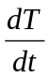
1)逐差法
将测得的十二组数据（单位：mV）
2.80 | 2.77 | 2.72 | 2.68 | 2.64 | 2.60
2.56 | 2.53 | 2.49 | 2.45 | 2.43 | 2.39
按照100℃对应4.277mV得到温度数据（单位：℃）
66.2 | 65.5 | 64.3 | 63.4 | 62.4 | 61.5
60.6 | 59.8 | 58.9 | 57.9 | 57.5 | 56.5
利用逐差法得
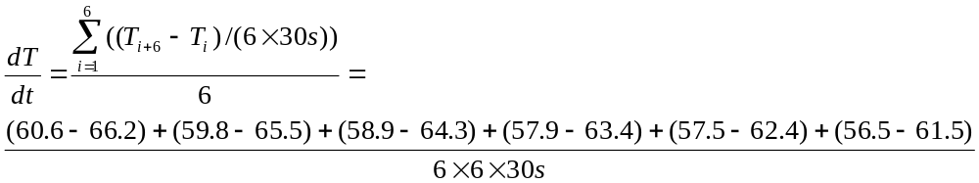
＝-0.030℃/s
根据此数据测得
=
=0.170 W/mK

2)作图法
将t－T数据
t | T | t | T
0 | 66.2 | 180 | 60.6
30 | 65.5 | 210 | 59.8
60 | 64.3 | 240 | 58.9
90 | 63.4 | 270 | 57.9
120 | 62.4 | 300 | 57.5
150 | 61.5 | 330 | 56.5
绘制成曲线，并进行线性回归，得：
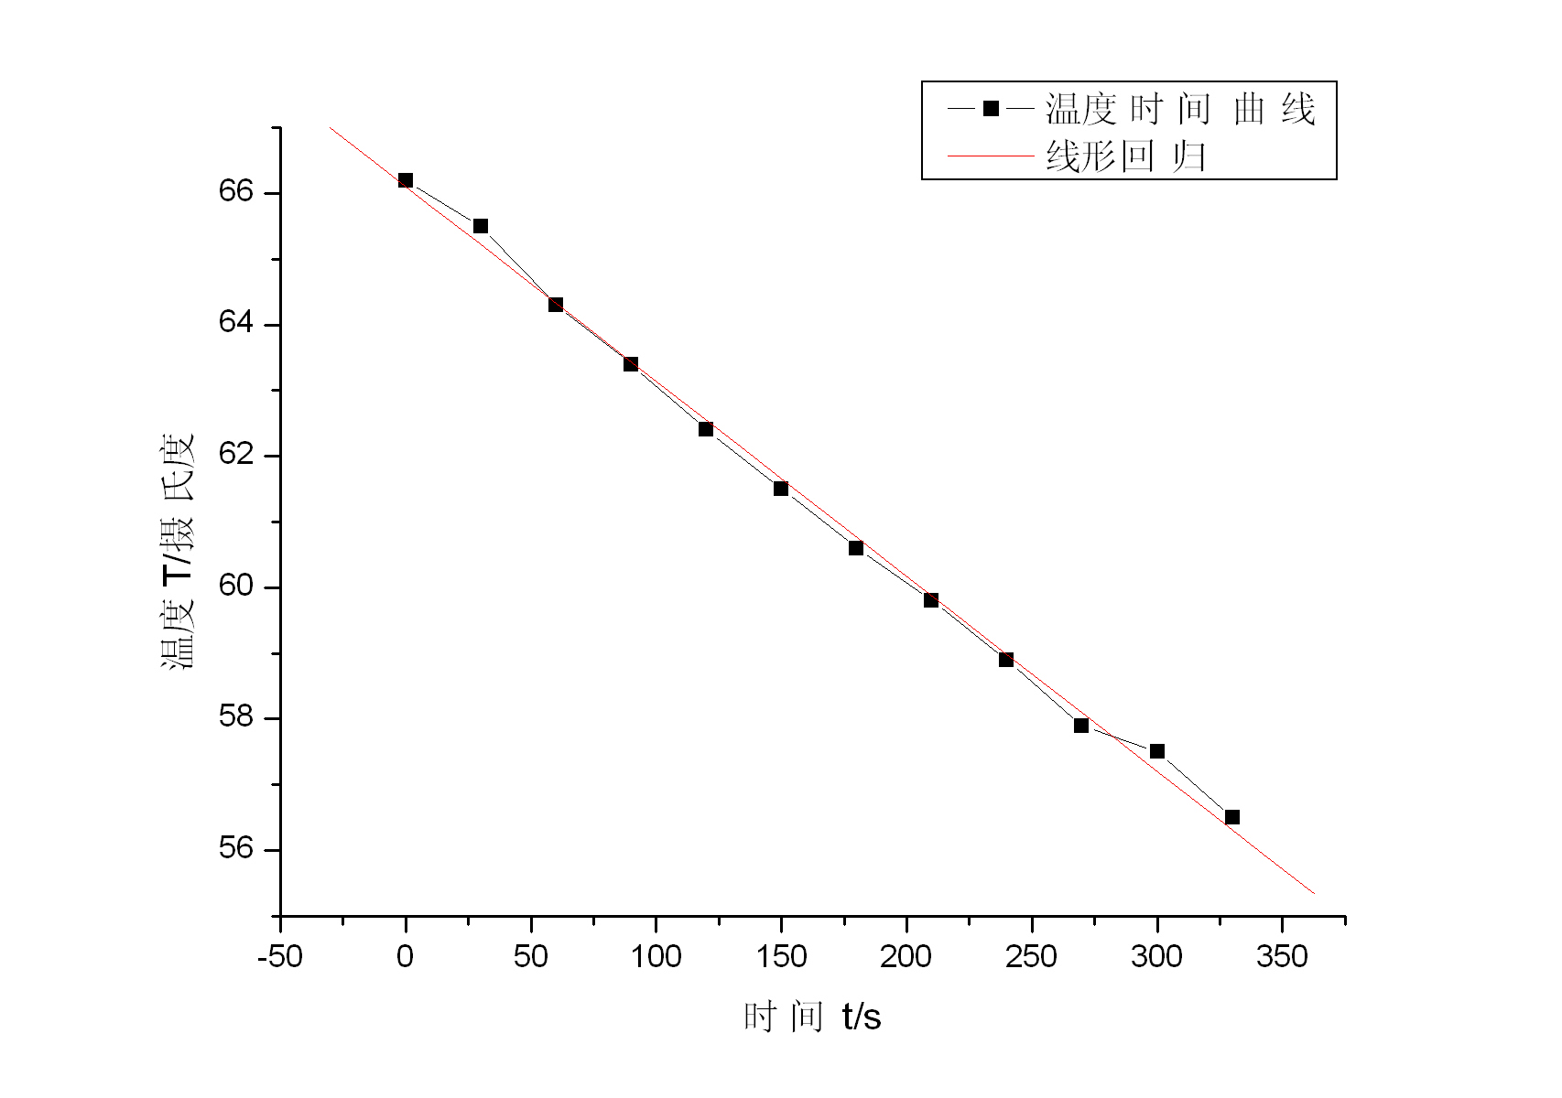
Linear Regression
Y = A + B * X
Parameter Value Error
------------------------------------------------------------
A 66.10641 0.0996
B -0.02969 5.11273E-4
------------------------------------------------------------
R SD N P
------------------------------------------------------------
-0.99852 0.18342 12 <0.0001
故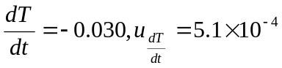
＝
=0.170 W/mK
对两边取对数，并求导数得：
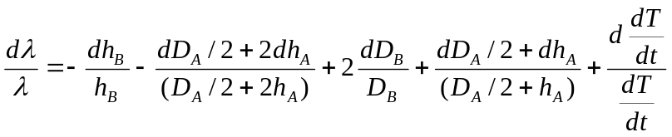各项取绝对值，改成标准差公式为
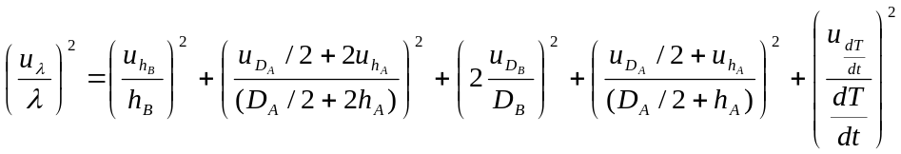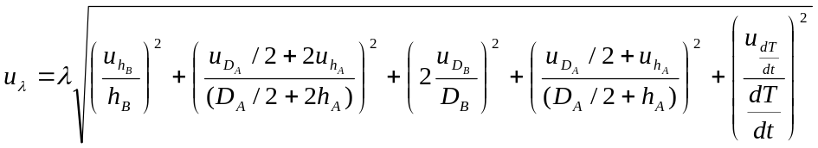
＝0.003 W/mK P＝0.69
故实验结果λ＝（0.170±0.003） W/mK
待测材料的导热系数与橡胶的导热系数非常接近。
误差分析：从测量过程上来看，由于在有外界干扰情况下很难达到稳态，故T1和T2的测量可能造成误差（这个误差甚至无法计算到不确定度上去）。
两个热电偶的误差没有计算，在实际实验中它们也可能提供较大误差。
从不确定度的计算上来看，厚度和直径的测量对于误差的贡献比较大。若选用千分尺测量厚度和采用更为合理的直径测量方法可以降低不确定度。

